|  |
| --- |
| «От рождения до школы»Основная образовательная программа дошкольного образованияВеракса Н.Е., Комарова Т.С., Васильева М.А. |
| http://detsad65rgd.ru/images/123123.jpg |
|  |

Программа направлена на создание благоприятных условий для полноценного проживания ребенком дошкольного детства, формирование основ базовой культуры личности, всестороннее развитие физических и психических качеств в соответствии с возрастными и индивидуальными особенностями, подготовку к жизни в современном обществе, к обучению в школе, обеспечение безопасности жизнедеятельности дошкольника. Эти цели реализуются в процессе разнообразных видов детской деятельности.

|  |
| --- |
| Коррекционно-развивающее обучение и воспитание. Программа дошкольных образовательных учреждений компенсирующего вида для детей с нарушением интеллекта Екжанова Е.А., Стребелева Е.А. |
|  |
|  |
| Коррекционно-развивающее обучение и воспитание. Программы дошкольных образовательных учреждений компенсирующего вида для детей с нарушением интеллектаВашему вниманию предлагаются программа дошкольных образовательных учреждений компенсирующего вида для детей с нарушением интеллекта. |

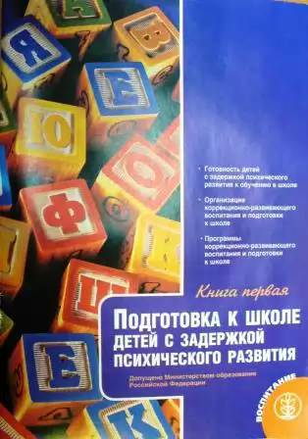

### Подготовка к школе детей с задержкой психического развития С.Г. Шевченко

В первом методическом пособии раскрываются вопросы организации коррекционно-развиваюшего воспитания и обучения старших дошкольников с ЗПР, представлены программы по ознакомлению детей с окружающим миром и развитию речи, по ознакомлению с художественной литературой, по развитию речевого (фонематического) восприятия и подготовке к обучению грамоте, по развитию элементарных математических представлений. Программы построены на основе преемственных связей между дошкольным и начальным звеньями системы непрерывного образования, прошли многолетнюю апробацию.

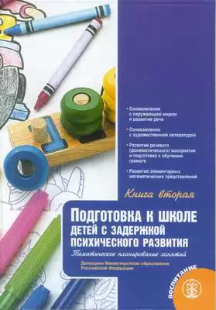

Вторая часть методического пособия содержит примерное тематическое планирование занятий с детьми 5-6 и 6-7 лет по ознакомлению с окружающим миром и развитию речи, ознакомлению с художественной литературой, развитию фонематического восприятия и подготовке к обучению грамоте, развитию элементарных математических представлений, а также дидактические и сюжетно-ролевые игры. Материалы пособия в комплекте с Программой (книга 1) разработаны по заказу Министерства образования РФ и прошли многолетнюю апробацию. Для воспитателей, педагогов-дефектологов дошкольных образовательных учреждений.

### Программы дошкольных образовательных учреждений компенсирующего вида для детей с нарушением речи «Коррекция нарушения речи»

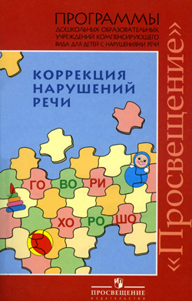Данная программа содержит четыре части:

      «Логопедическая работа с детьми I уровня речевого развития». Авторы: Т. Б. Филичева, Т. В. Туманова.

      «Логопедическая работа с детьми II уровня речевого развития». Авторы: Т. Б. Филичева, Т. В. Туманова.

      «Логопедическая работа с детьми III уровня речевого развития». Авторы: Т. Б. Филичева, Г. В. Чиркина.

      «Логопедическая работа с детьми IV уровня речевого развития». Авторы: Т. Б. Филичева, Т. В. Туманова.

      Программы адресованы педагогическим коллективам дошкольных образовательных учреждений, реализующим задачи коррекции различных нарушений речи.

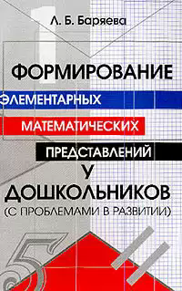

### Формирование элементарных математических представлений у дошкольников (с проблемами в развитии) Л.Б. Баряева

В пособии раскрываются современные подходы к формированию элементарных математических представлений у детей с различным уровнем интеллектуального развития. Представлены этапы формирования математических представлений у детей с интеллектуальной недостаточностью, показана организация работы по проведению занятий.- Кроме теоретического обоснования работы по коррекции математического развития детей предлагается большое количество конспектов занятий, литературный материал к ним.

### C:\Documents and Settings\x\Рабочий стол\Новая папка\SDC15817.JPGОбучение конструированию в дошкольных учреждениях для умственно отсталых детей О.П. Гаврилушкина

В программе на основе анализа особенностей конструктивной деятельности дошкольников - олигофренов сформулированы задачи коррекционного обучения, раскрыты конкретные, методические приемы и методы комплексного решения этих задач. Книга адресована учителям-дефектологам, воспитателям и методистам специальных дошкольных учреждений для детей с нарушениями умственного развития.

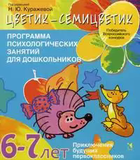

### «Цветик-семицветик» Программа психологических занятий для дошкольников Н.Ю. Куражевой

Данная программа разработана для работы с детьми 3 - 7 лет в детских садах, центрах и группах раннего развития, других дошкольных учреждениях.

### «Я-ты-мы» программа социально-эмоционального развития дошкольников.

Настоящее пособие является составной частью учебно-методического комплекта по социально-эмоциональному развитию детей дошкольного возраста «Я, ты, мы». В книгу включена Программа и учебно-методическое пособие, состоящее из трех основных разделов: «Уверенность в себе», «Чувства, желания, взгляды», «Социальные навыки». Предназначено для педагогов дошкольных образовательных учреждений. Может быть также использовано при воспитании детей в семье. К программе прилагается приложение из 5 цветных альбомов (рабочих тетрадей) Пособие адресовано психологам и педагогам дошкольных образовательных учреждений.

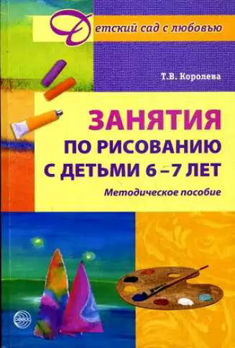

### Занятия по рисованию Т.В. Королева

В пособиях предлагаются конспекты занятий по рисованию с детьми 3-7 лет. Материал занятий способствует приобщению детей к истокам русской народной культуры, развитию творческих способностей, формированию эстетического вкуса. Пособие адресовано педагогам ДОУ, учителям начальных классов, родителям.

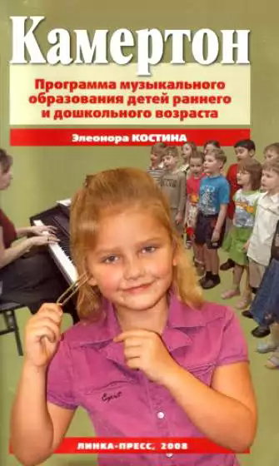

«Камертон». Программа музыкального образования детей раннего и дошкольного возраста

Программа «Камертон», известная всей России, предлагает научно обоснованную систему музыкального образования детей раннего и дошкольного возраста, опирающаяся на лучшие традиции отечественных исследований и современные программно-методические документы. «Камертон» особенно интересен интеграцией задач всех видов музыкальной деятельности. Автор программы, доктор педагогических наук, профессор Э. П. Костина, придает задачам музыкально-творческого развития детей главенствующее значение. Формирование и развитие музыкального творчества ребенка рассматривается во всех трех его позициях в музыкальной деятельности: ребенок – слушатель, ребенок – исполнитель, ребенок – сочинитель.

### Играем в кукольный театр Н.Ф. Сорокина

В программе научно обосновано поэтапное использование отдельных видов детской творческой деятельности в процессе театрального воплощения; системно представлены средства и методы театрально-игровой деятельности с учетом возраста детей; предусмотрено параллельное решение задач художественно-речевого, сценического и музыкального искусства. Ведущий принцип программы - вовлечение детей в продуктивную театрально-игровую творческую деятельность, создание сценических образов, которые вызывают эмоциональные переживания. Программа является парциальной и может служить дополнением к комплексным и базисным программам. Одобрена Федеральным экспертным советом по общему образованию.

|  |
| --- |
| Учебно-методическое пособие по основам безопасности жизнедеятельности детей старшего дошкольного возраста Авдеева Н. |
|  |
| Безопасность. Учебно-методическое пособие по основам безопасности жизнедеятельности детей старшего дошкольного возрастаУчебное пособие включает программу для дошкольных образовательных учреждений `Основы безопасности детей дошкольного возраста` и систему развивающих заданий для детей старшего дошкольного возраста. Задания предполагают разные формы взаимодействия детей и взрослых (игры, тренинги, занятия, беседы) и направлены на формирование основ экологической культуры, ценностей здорового образа жизни, осторожного обращения с опасными предметами, безопасного поведения на улице. Разработанные на основе данного содержания рабочие тетради для детей помогут им более эффективно усвоить новый материал. Комплект состоит из учебного пособия и 4 рабочих тетрадей и предназначен как для воспитателей детских садов, так и для родителей. |

### Физическая культура – дошкольникам «Программа и программные требования Л.Д. Глазырина

Отличительной особенностью программы является своеобразие ее структуры. Содержание материала разбивается не по возрастным группам, а в соответствии со средствами физического воспитания – массаж, закаливание, физические упражнения. Для каждой возрастной группы (с первой по старшую) в программе представлены подробные методические рекомендации. Для реализации оздоровительного направления предусматривается специальная система методов и приемов: широкое использование естественных факторов природы; хороший гигиенический уход; четко организованный режим дня; массаж в игровых формах («погладим наши ручки», «разомнем наши пальчики»); купание в бассейне и пребывание детей в сауне; физические упражнения для формирования осанки, развития органов дыхания, отдельных двигательных качеств (гибкости, ловкости, выносливости, силы, координации), психики (внимания, сообразительности, ориентировки в пространстве и во времени).

### «Физическая культура в детском саду» Л.И. Пензулаева

Физическое воспитание дошкольников от 2 до 7 лет представляет собой единую систему воспитательно-оздоровительных мероприятий в режиме дня, включающую ежедневное проведение утренней гимнастики, образовательной деятельности по физическому развитию, подвижных игр и развлечений в помещении и на свежем воздухе под непосредственным руководством воспитателя.

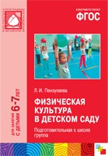

### ''Ознакомление с природой в детском саду'' Соломенникова О.А.

В пособии представлены краткие методические рекомендации, планирование, содержание работы по ознакомлению детей от 2 до 7 лет с природой и цикл наблюдений на прогулке. Предложенная система работы включает экскурсии в природу; наблюдения; прохождение экологической тропы; проектную, трудовую и игровую деятельность.

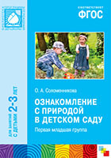

### Оздоровительная гимнастика для детей 3-7 лет Л.И. Пензулаева

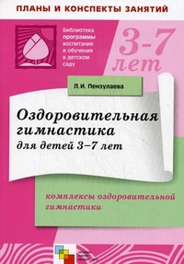В пособии представлены комплексы оздоровительной гимнастики для детей 3-7 лет. Приводятся разнообразные игровые задания и игры малой подвижности. Упражнения подобраны в соответствии с особенностями физического развития дошкольников разных возрастных групп, с учетом специфики условий, места проведения (зал, площадка) и времени года.  
Пособие адресовано воспитателям дошкольных учреждений, методистам физического воспитания детей, родителям.

### Детское художественное творчество Т.С. Комарова

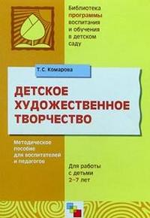В пособии представлены методические рекомендации по обучению детей дошкольного возраста разным видам изобразительной деятельности: рисованию, лепке, аппликации. Особое внимание уделяется развитию художественно-творческих способностей дошкольников. Методическое пособие адресовано воспитателям дошкольных учреждений, педагогам дополнительного образования и руководителям художественных студий.

Изобразительная деятельность в детском саду Т.С. Комарова

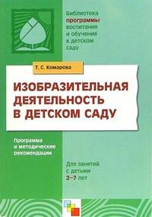В книге представлены программа и методические рекомендации по обучению детей 2-7 лет разным видам изобразительной деятельности: рисованию, лепке, аппликации. В пособии предложена диагностика уровня овладения изобразительной деятельностью и развития творческих способностей дошкольников.  
Книга адресована широкому кругу работников дошкольного образования, а также студентам педагогических колледжей и вузов.

### Конструирование и ручной труд в детском саду Л. В. Куцакова

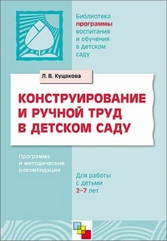В пособии представлены программа и методические рекомендации для организации работы по конструированию и ручному труду с детьми 2-7 лет. В каждой возрастной группе выделены задачи и содержание воспитательно-образовательной работы, раскрыта методика с учетом возрастных особенностей детей.  
Книга адресована широкому кругу работников дошкольного образования, а также преподавателям и студентам педагогических колледжей и вузов.